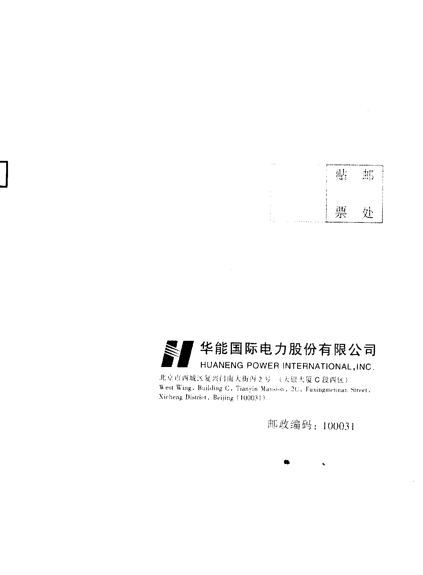**华能营口仙人岛热电有限责任公司**

**物资采购合同书**

|  |  |  |  |  |  |
| --- | --- | --- | --- | --- | --- |
| 合同名称 | 仙人岛热电热网改造工程电缆采购合同 | | | 合同编号 | HNYKX-2020-CL-023 |
| 签订日期 | 2020年 月 日 |  | | 签订地点 | 营口市盖州仙人岛能源化工区 |
| 供方：  需方：华能营口仙人岛热电有限责任公司（以下简称买方） | | | | | |
| 买、卖双方为明确经济关系和责任，根据《中华人民共和国合同法》及有关规定，经双方协商同意签订本合同，以资共同遵守。   1. 产品名称、规格型号、数量、金额（人民币元）：见附件1《合同供货明细》 2. 质量要求、技术标准、供方对质量负责的条件和期限：严格按国家标准和行业标准执行，满足买方现场技术要求，质保期内质量实行三包 ，质保期为1年。 3. 运输方式和费用负担：卖方送货，费用卖方承担。 4. 产品交货数量的正负尾差、合理磅差和在途自然减（增）量规定及计算方法：无。 5. 包装标准、包装物的供应与回收和费用负担：所有货物的包装、储运必须符合国家标准中关于包装、储运指示标志的规定及货物承运部门的规定，具有适合长途运输、多次搬运和装卸的坚固包装，并有减振、防冲击的措施。以确保合同设备安全、无损地运抵现场。包装物不回收，不计费。 6. 随机必备品、配件、工具数量及供应办法： 按买方技术协议要求，提供技术资料、出厂产品合格证、检验或试验报告。 7. 验收标准、方法、地点及期限： 8. 验收标准：按国家标准、行业标准、及买方现场技术要求。 9. 验收时间和验收方法：交货时，由买方按照技术标准的相关条款进行验收。 10. 验收要求：机电热控产品、金属材料及机械加工产品等应提供出厂产品合格证、检验或试验报告，进口产品必须同时提供产地证明和报关单，报关单中涉及商业机密的部分卖方可以采用合理技术手段覆盖。 11. 验收纠纷：验收中发生纠纷后，如双方协商不成，可向卖方所在地的质量监督机构申请解决。 12. 对产品提出异议的时间和办法： 13. 买方在验收中，如果发现产品的品种、型号、规格和质量不合规定，应在十五天内向卖方提出书面异议；在托收承付期内，买方有权拒付不符合同规定部分的货款。 14. 如买方未按规定期限提出书面异议的，视为所交产品符合合同规定。 15. 买方因使用、保管、保养不善等造成产品质量下降的，不得提出异议。 16. 卖方在接到买方书面异议后，应在十天内负责处理，否则，即视为默认买方提出的异议和处理意见。 17. 成套设备的安装与调试：卖方负责指导设备安装与调试。 18. 卖方的违约责任 19. 卖方不能按合同约定交货的，应向买方偿付不能交货部分货款的5%的违约金。 20. 卖方所交产品品种、型号、规格、质量不符合同规定的，如果买方同意利用，应当按质论价；如果买方不能利用的，应根据产品的具体情况，由卖方负责包换或包修，并承担修理、调换或退货而支付的实际费用。卖方不能修理或者不能调换的，按不能交货处理。 21. 卖方因产品包装不符合同规定，必须返修或重新包装的，卖方应负责返修或重新包装，并承担支付的费用；买方不要求返修或重新包装而要求赔偿损失的，卖方应当偿付买方该不合格包装物低于合格包装物的价值部分；因包装不符合规定造成货物损坏或损失的，卖方应当负责赔偿。 22. 卖方逾期交货的，应比照中国人民银行有关延期付款的规定，按逾期交货部分货款计算，向买方偿付逾期交货的违约金，并承担买方因此所受的损失费用。 23. 货到买方指定的到货地点或接货人外，还应承担逾期交货的违约金；卖方独自承担改变运输路线和运输工具所增加的费用。 24. 买方的违约责任 25. 合同生效后，买方中途退货，应向卖方偿付退货部分货款5%的违约金。 26. 买方未按合同规定的时间和要求提供应交的技术资料的，除交货日期得顺延外，应比照中国人民银行有关延期付款的规定，按顺延交货部分货款计算，向买方偿付顺延交货的违约金；如果不能提供的，按中途退货处理。 27. 买方逾期付款的，应按照中国人民银行有关延期付款的规定向卖方偿付逾期付款的违约金。 28. 买方违反合同规定拒绝接货的，应当承担由此造成的损失。 29. 买方如错填到货地点或接货人，或对卖方提出错误异议，应承担卖方因此所受的损失。 30. 合同的价格、结算方式及期限 31. 合同的价格：合同总金额：￥ 元人民币，（大写： ）,合同不含税金额：￥ 元人民币，（大写：） 32. 本合同约定的价格为不含税价格，不含税价格不因国家税率变化而变化，在合同履行期间，如遇国家税率调整，则价税合计的价格应相应调整。 33. 结算方式及期限：结算方式电汇，货到经买方相关部门验收合格后支付90%到货款（提供合同金额100%增值税专用发票正本一份及合同金额90%的正式收据正本一份），10%作为质保金，到货验收合格一年后经使用部门验收合格后，如无异议将一次付清（提供合同金额的10%资金的正式收据正本一份）。   (四)合同签订10日内，乙方应按合同总价款的10%提供银行履约保函（或电汇至甲方账户）作为履约保证金。  电汇账号：21050168730500000006   1. 交（提）货时间、地点、方式：    * + 1. 交货时间：合同签订后 日之内。        2. 交货地点及方式：华能营口仙人岛热电有限责任公司物资仓库（或厂内施工现场）指定地点车板交货。        3. 技术资料交付进度：合同产品的技术资料与货物同时交付。 2. 解决合同争议的方式：由双方协商解决，协商不成的按下列两种方式解决： 3. 提交辽宁省营口市仲裁委员会仲裁； 4. 依法向当地人民法院起诉。 5. 合同生效： 6. 本合经双方签字盖章后生效，合同执行期内，买、卖双方均不得随意变更或解除合同。 7. 合同如有未尽事宜，须经双方共同协商，做出补充规定，补充规定与本合同具有同等效力。 8. 附件1《华能营口仙人岛热电有限责任公司物资合同明细》详见技术规范书 9. 本合同正本一式五份；卖方执二份，买方三份。 10. 不可抗力:买、卖双方的任何一方由于不可抗力的原因不能履行合同时，应及时向对方通报不能履行或不能完全履行的理由，在取得有关主管机关证明以后，允许延期履行、部分履行或者不履行合同，并根据情况可部分或全部免予承担违约责任。 11. 本合同解除的条件：自供需双方签字盖章起生效至货款结清时终止。 12. 其它约定事项： 13. 买方要求卖方在产品的制造、包装、运输过程中必须符合环保要求。 14. 卖方进入买方区域须遵守需方安全文明生产管理规定及相关的企业规章制度。 | | | | | |
| **需 方** | | | **供 方** | | |
| 单位名称（章）：华能营口仙人岛热电有限责任公司  单位地址：辽宁省营口市盖州仙人岛能源化工区纬七路  法定代表人/委托代理人：  电 话： 0417-6829053  税务登记证号：91210881397877782C  开户银行：建行营口经济技术开发区支行  帐 号： 21001687305052510363  邮政编码： 115009 | | | 单位名称（章）：  单位地址：  法定代表人/委托代理人：  电 话:  税务登记证号：  开户银行:  帐 号：  邮政编码： | | |

**附件1： 2020年电缆供货明细**

|  |  |  |  |  |  |  |  |
| --- | --- | --- | --- | --- | --- | --- | --- |
| 序号 | 品名 | 规格型号 | 单位 | 数量 | 净单价 （元） | 不含税总价 （元） | 备注 |
| 1 | 通信、通讯电缆 | ZRC-DJYJPYJP\2*2*1.0MM2 | 米 | 4700 |  |  | 铜丝编织屏蔽、两芯对绞、分屏+总屏阻燃计算机电缆 |
| 2 | 控制电缆 | ZRC-KYJYJ\4*2.5MM2\0.6／1KV | 米 | 450 |  |  | 阻燃控制电缆 |
| 3 | 控制电缆 | ZRC-KYJYJ\4*1.0MM2\0.6／1KV | 米 | 1200 |  |  | 阻燃控制电缆 |
| 4 | 通信、通讯电缆 | ZRC-DJYJPYJP\4*2*1.0MM2 | 米 | 600 |  |  | 铜丝编织屏蔽、两芯对绞、分屏+总屏阻燃计算机电缆 |
| 5 | 通信、通讯电缆 | ZRC-DJYJPYJP\7*2*1.0MM2 | 米 | 1200 |  |  | 铜丝编织屏蔽、两芯对绞、分屏+总屏阻燃计算机电缆 |
| 6 | 通信、通讯电缆 | ZRC-DJYJPYJP\1*3*1.0MM2 | 米 | 900 |  |  | 铜丝编织屏蔽、两芯对绞、分屏+总屏阻燃计算机电缆 |
| 7 | 通信、通讯电缆 | ZRC-DJYJPYJP\6*3*1.0MM2 | 米 | 450 |  |  | 铜丝编织屏蔽、两芯对绞、分屏+总屏阻燃计算机电缆 |
| 8 | 控制电缆 | ZRC-KVVP2\8*1.5MM2\450/750V | 米 | 3100 |  |  |  |
| 9 | 电力电缆 | \ZRC-VV\4*2.5MM2\0.6/1KV | 米 | 2200 |  |  |  |
| 10 | 电力电缆 | ZRC-VV\5*6MM2\0.6/1KV | 米 | 50 |  |  |  |
| 11 | 控制电缆 | ZRC-KVVP2\4*1.5MM2\450／750V | 米 | 3100 |  |  |  |
| 12 | 电力电缆 | ZRC-VV\4*35MM2+1*16MM2\0.6／1KV | 米 | 120 |  |  |  |
| 13 | 电力电缆 | ZRC-VV\3*16MM2\0.38／0.66KV | 米 | 310 |  |  |  |
| 14 | 电力电缆 | ZRC-VV\5*2.5mm2\0.6／1KV | 米 | 100 |  |  |  |
|  | 总金额（含税）： 元 大写： | | | | | | |

**华能营口仙人岛热电有限责任公司**

需方： 华能营口仙人岛热电有限责任公司 供方：

物资采购签字： 法定代表人/委托代理人签字：

物资主管签字：